臺南市113年度智慧城市-AI機器人創意賽暨全國冠軍盃實施計畫

- 目的：
  - AI人工智慧迅速發展，機器人教育及程式設計受到重視，智慧時代即將來臨，透過競賽激發學生解決問題、合作學習、溝通協調、創造力及批判思考之能力。
  - 發展「AI機器人教育導入學習領域」，間接提昇本市教師對於人工智慧創新應用之認識，並將教學模式與應用模式，透過學習轉化為學生學習機器人教育成果之展現。進而能以運算思維與運算工具有效解決人生各種問題之能力。
  - 從實際操作及撰寫類人工智慧程式設計，促進學生對於人工智慧之認知及理解。
  - 透過電腦科學相關知能的學習，培養邏輯思考、系統化思考等運算思維，並藉由資訊科技之設計與實作，培育學生增進運算思維的應用能力、解決問題能力、團隊合作及創新思考能力，實踐智慧城市大臺南願景。
- 辦理單位：
- 主辦單位：臺南市政府教育局
- 承辦單位：臺南市安平區石門國民小學
- 協辦單位：中華機器人科技教育學會、國立成功大學
- 活動期程：
- 教師推廣培訓（偏鄉學校帶學生報名參賽之指導教師優先）：
- 時間：113年11月9、10日（星期六、日）上午8時30分至下午4時。
- 地點：臺南市安平區石門國民小學石門館。
- 報名方式：報名網址：http://e-learning.tn.edu.tw/，研習代號： 299100 ，請自備機器人相關設備及筆記型電腦。
 | 11月9日(星期六)  課程內容（暫定） | 11月10日(星期日)  課程內容（暫定） | 備註
09:00-10:30 | 機器人原理與設計 | 感應器的原理與設計
10:40-12:10 | 輪型機器人組裝與程式設計 | 循線機器人組裝與設計
13:40-15:10 | 觸碰感應器的設計與應用 | 投射機構的設計與應用
15:10-16:00 | 零件整理模式 | 零件整理模式
- 領隊會議：為正確轉知參賽學生各項注意事項，領隊會議各參賽學校務必派人參加，並限參賽學校教師參加，事先至學習護照報名，未事先報名者，需要學校在職證明，才能進入會議場所參加領隊會議。競賽辦法如有未竟事宜，於領隊會議討論補充並決議，如領隊會議仍未竟事宜，由競賽時裁判會議決定，對競賽裁判判決有異議時，請於30分內至申訴處提出申訴。
- 時間：113年11月26日（星期二）下午2時。
- 地點：安平區石門國小至善樓 4 樓視聽教室。
- 報名方式：研習代號：299098
- 競賽時間及地點：
- 時間：113年12月22日（星期日）上午8時20分至下午5時30分。
- 地點：國立成功大學中正堂。
- 參加對象：
- AI機器人創意賽隊伍參賽組別：
- 低年級組：限臺南市公、私立國小1~2年級學生。
- 中年級組：限臺南市公、私立國小3~4年級學生。
- 高年級組：限臺南市公、私立國小5~6年級學生。
- 國中組：限臺南市公、私立國中學生。
- 高中職組：限臺南市公、私立高中職學生。
- 全國冠軍盃隊伍參賽組別：
- 全國國小組：全國國小學生。
- 全國國中組：全國國中學生。
- 全國高中組：全國高中學生。
- 競賽項目及參賽對象：
- AI機器人創意賽
- 極地救援：臺南市國小低年級學生。
- 震震有馳：臺南市國小中年級學生。
- AI救難英雄：
- 國小組：臺南市國小高年級學生。
- 國中組：臺南市國中學生。
- 食來運轉：
- 國中組：臺南市國中學生。
- 高中職組：臺南市高中職學生。
- 全國冠軍盃：築夢踏實
- 國小組：全國國小學生。
- 國中組：全國國中學生。
- 高中組：全國高中、高職學生。
- 指導老師：
- 國小組：每隊由1位指導老師與2~3位學生組成(指導老師與學生需為同校）。
- 國中組：每隊由1位指導老師與2~3位學生組成(指導老師與學生需為同校）。
- 高中組：不需要指導老師。
- 所有組別不得跨校組隊，可跨年級組隊，以該隊最高年級隊員為參賽組別。
- 報名時間：即日起至113年11月15日（星期五）下午4時止，到網站報名（報名資料用於獎狀繕寫，請務必使用正式名字），網址:https://forms.office.com/r/ZHRaSVNq7Y ，並同時於報名截止前，將參賽名單紙本報名表(附件 1)核章後送至石門國小教務處林柏宏主任收，報名資料之個人資料隱私權宣告如附件 2。
- 競賽流程
日期 | 時間 | 內容
113 年  12 月 22 日  （星期日） | 08:20-08:55 | 選手報到(限參賽學生進入競賽場地)
113 年  12 月 22 日  （星期日） | 09:00-09:30 | 統一宣布組裝機器人（未宣布前不能組裝機器人）
113 年  12 月 22 日  （星期日） | 09:30-09:35 | 開幕致詞
113 年  12 月 22 日  （星期日） | 09:35-10:00 | 抽題及佈置競賽場地
113 年  12 月 22 日  （星期日） | 10:00-12:20 | 修改創意機器人與練習、測試
113 年  12 月 22 日  （星期日） | 12:20-12:40 | 機器人檢錄(檢錄完畢之學生逕行外出用餐)。
113 年  12 月 22 日  （星期日） | 13:20-13:30 | 學生進場就座完畢
113 年  12 月 22 日  （星期日） | 13:30-17:00 | 機器人競賽(限參賽學生進入競賽場地)
113 年  12 月 22 日  （星期日） | 17:30- | 公布成績
備註：
- 以上時間會依當日實際參賽狀況調整。
- 參賽學校於當日報到時，請繳交參賽學生在學證明，格式請統一，如附件3。
- 競賽規則：詳如附件4。
- 成績計算：
- AI機器人創意賽，取二次最好成績為該隊得分分數。
- 以得分高低計算名次，若同分則再同時決賽一次，以高分者為優勝。
- 比賽成績為零分則不計名次，主辦單位保留各獎項組數之變更權利。
- 本活動所頒發之名次獎狀不列入本市十二年國教超額比序競賽成績。
- 團體獎計分方式：各組第1名5分、第2名3分、第3名2分及佳作1分，累計得分總和，當總分一樣時，以最高名次依序比較。高中職組、全國國小組、全國國中組、全國高中組不列入團體獎計分。
- 獎勵：
- 極地救援：第一名(1隊)、第二名(2隊)、第三名(3隊)、佳作(6隊)，各隊獎狀數量以隊員人數加指導老師核發。
- 震震有馳：第一名(1隊)、第二名(2隊)、第三名(3隊)、佳作(6隊)，各隊獎狀數量以隊員人數加指導老師核發。
- AI救難英雄：
- 國小組：第一名(1隊)、第二名(2隊)、第三名(3隊)、佳作(6隊)，各隊獎狀數量以隊員人數加指導老師核發。
- 國中組：第一名(1隊)、第二名(2隊)、第三名(3隊)、佳作(6隊)，各隊獎狀數量以隊員人數加指導老師核發。
- 食來運轉：
- 國中組：第一名(1隊)、第二名(2隊)、第三名(3隊)、佳作(6隊)，各隊獎狀數量以隊員人數加指導老師核發。
- 高中職組：第一名(1隊)、第二名(2隊)、第三名(2隊)、佳作(3隊)，各隊獎狀數量以隊員人數加指導老師核發。
- 全國冠軍盃：築夢踏實
- 國小組：第一名(1隊)、第二名(3隊)、第三名(5隊)、佳作(6隊)，各隊獎狀數量以隊員人數加指導老師核發。
- 國中組：第一名(1隊)、第二名(3隊)、第三名(5隊)、佳作(6隊)，各隊獎狀數量以隊員人數加指導老師核
- 高中組：第一名(1隊)、第二名(3隊)、第三名(5隊)、佳作(6隊)，各隊獎狀數量以隊員人數加指導老師核
- 女力科技特別獎（外加獎勵）：各競賽組別2隊，為鼓勵女性參與賽事，當該隊參賽學生，其中女性人數多於男性，將從這些隊伍中，在各組依競賽成績頒發前二名隊伍，該隊女性給予「女力科技特別獎」、該隊男性給予「科技特別獎」。
- 團體獎：
- 國小組：第一名(1校)、第二名(1校)、第三名(1校)，頒發團體獎獎盃乙座。
- 國中組：第一名(1校)、第二名(1校)、第三名(1校)，頒發團體獎獎盃乙座。
- 獎品：各類組第一名禮卷2,500元、第二名禮卷1,000元、第三名禮卷500元。
- 敘獎：指導教師依本市高級中等以下學校教職員獎懲案件作業規定敘獎，團體獎第一名學校3~5位相關人員嘉獎2次，團體獎第二、三名學校3~5位相關人員嘉獎1次。
- 預期效益：藉由AI機器人創意賽暨全國冠軍盃結合SDGs之運用，啟發參賽者之運算思維能力，並激發學生對機器人及程式設計產生興趣，進而提升學生5C關鍵能力及跨域整合之能力。
- 活動聯絡人：
- 安平區石門國小教務處林柏宏主任，連絡電話：06-2223332、網路電話：38010。
- 洪駿命主任，連絡電話：06-6523111分機8301。
- 教育局課程發展科林禹萱科員，連絡電話：06-2991111 分機 8727；網路電話：99212。
- 本計畫有功人員依據本市高級中等以下學校教職員獎懲案件作業規定辦理敘獎。

臺南市113年度智慧城市-AI機器人創意賽暨全國冠軍盃報名表
附件 1

學校名稱(中文)
學校名稱(英文) | 學校的英文名稱請務必與各級學校網站相同
報名組別 | □極地救援(國小 1~2 年級學生） □震震有馳(國小 3~4 年級學生）  □AI救難英雄(國小高年級組） □AI救難英雄(國中組）  □食來運轉(國中組） □食來運轉(高中職組）  □ 全國冠軍盃-築夢踏實(全國國小學生）  □全國冠軍盃-築夢踏實(全國國中學生）  □全國冠軍盃-築夢踏實(全國高中生、高職生）
隊伍名稱(中文)
指導老師(中文姓名)
指導老師(英文姓名) | 「姓 名-字」（注意姓後面不加逗號，姓名第三字小寫)，例如：Lee Te-te
參賽學生(中文姓名)1 |  | 年級 |  | 性別
參賽學生(英文姓名)1 | 「姓 名-字」（注意姓後面不加逗號，姓名第三字小寫)，例如：Lee Te-te
參賽學生(中文姓名)2 |  | 年級 |  |  | 性別
參賽學生(英文姓名)2 | 「姓 名-字」（注意姓後面不加逗號，姓名第三字小寫)，例如：Lee Te-te
參賽學生(中文姓名)3 |  | 年級 |  |  |  | 性別
參賽學生(英文姓名)3 | 「姓 名-字」（注意姓後面不加逗號，姓名第三字小寫)，例如：Lee Te-te
指導老師聯絡電話 | 高中組如無指導老師，需填寫其中一位學生資料，做為聯絡。
指導老師E-mail | 高中組如無指導老師，需填寫其中一位學生資料，做為聯絡。
備註：中、英文名字為獎狀書寫需要，請務必正確且工整書寫。
承辦人（核章）： 主任（核章）： 校長（核章）：

臺南市113年度智慧城市-AI機器人創意賽暨全國冠軍盃隱私權宣告
附件 2
(登記註冊報名、個人資料蒐集、處理及利用告知事項)
依據「個人資料保護法」(以下簡稱個資法)，依個資法第8條及第9條規定所為以下「報名個人資料蒐集、處理及利用告知事項」。
  - 機構名稱：113年度智慧城市-AI機器人創意賽暨全國冠軍盃。
  - 個人資料蒐集之目的：基於辦理臺南市113年度智慧城市-AI機器人創意賽暨全國冠軍盃各項必要行政措施，如製作競賽名冊、會場點名、裁判名單、分組公告、得獎名單公布、獎狀製作、官方網站公告等必要行政事宜。
  - 個人資料之蒐集方式：透過直接報名而取得個人資料。
  - 個人資料之類別：本大會所蒐集之個人資料分為：識別個人者(C001 註)、政府資料中之辨識者(C003)、個人描述(C011)等個人資料類別，內容包括 姓名、教育資料、聯絡資訊、所屬單位等。
  - 個人資料處理及利用：
- 個人資料利用之期間：除法令另有規定公文辦理及成績資料保存期限外，以上開蒐集目的完成至賽會結束一個月所需之期間為利用期間，除必要之公開資料將依相關規定公告在官方網站外，其餘資料將進行銷毀。
- 個人資料利用之地區：台灣地區(包括澎湖、金門及馬祖等地區)或經登記註冊報名人授權處理、利用之地區。
- 個人資料利用之對象：除本局及主、協辦單位外，其它以法令規定依法得索取之單位，單位若有新增將公告至官方網站上。
- 個人資料利用之方式：辦理臺南市113年度智慧城市-AI機器人創意賽暨全國冠軍盃各項必要行政措施，如製作競賽名冊、會場點名、裁判名單、分組公告、得獎名單公布、獎狀製作、官方網站公告等必要行政事宜事宜。
六、登記註冊報名人如未提供真實且正確完整個人資料，將導致影響後續比賽之權益。
  - 登記註冊報名人得依個資法規定查詢或請求閱覽；請求製給複製本；請求補充或更正； 請求停止蒐集、處理或利用；請求刪除。得以電話或 E-mail 方式與本大會聯絡窗口聯絡，行使上述之權利。
  - 報名人拒絕提供本活動個人資料，將導致無法進行登記註冊報名，進而無法參加本次賽會。
  - 本次競賽個資聯絡窗口：
石門國小教務處林柏宏主任收，連絡電話：06-2134792分機 101、網路電話：12010，
教育局課程發展科林禹萱科員，連絡電話：06-2991111 分機8727；網路電話：99212。
附件 3
臺南市113年度智慧城市-AI機器人創意賽暨全國冠軍盃
區 國民中/小學 學年度學生在學證明
姓名 |  | 照片 | 姓名 |  | 照片
就讀班級 |  | 照片 | 就讀班級 |  | 照片
出生日期 |  | 照片 | 出生日期 |  | 照片
姓名 |  | 照片 | 姓名 |  | 照片
就讀班級 |  | 照片 | 就讀班級 |  | 照片
出生日期 |  | 照片 | 出生日期 |  | 照片
姓名 |  | 照片 | 姓名 |  | 照片
就讀班級 |  | 照片 | 就讀班級 |  | 照片
出生日期 |  | 照片 | 出生日期 |  | 照片
姓名 |  | 照片 | 姓名 |  | 照片
就讀班級 |  | 照片 | 就讀班級 |  | 照片
出生日期 |  | 照片 | 出生日期 |  | 照片
姓名 |  | 照片 | 姓名 |  | 照片
就讀班級 |  | 照片 | 就讀班級 |  | 照片
出生日期 |  | 照片 | 出生日期 |  | 照片
*表格不足請自行增列
查上列學生 等 名，現為本校在籍在學學生屬實，特此證明。
校對： 校長：

中華民國 年 月 日

臺南市113年度智慧城市-AI機器人創意賽暨全國冠軍盃競賽規則
附件 4
  - 機器人組成與限制：
- 參賽隊伍組成的機器人材料不限，參賽隊伍需自備參賽所需之設備、軟體和電腦。
- 機器人所有零件，包含馬達、感應器、積木、輪胎…等等，不得事先組裝或結合。
- 選手不能攜帶說明書、機器人組裝圖片或文字（不論形式）。
- 震震有馳(臺南市國小中年級學生)、AI救難英雄（臺南市國小高年級學生、臺南市國中學生）、食來運轉（臺南市國中學生、臺南市高中職學生），機器人必須以全自主運動之方式進行挑戰，不得以有線、無線射頻、紅外線遙控或任何無線通訊方式遙控，須以全自主運動之方式進行挑戰(關閉藍芽)。
- 極地救援（臺南市國小低年級學生）可開啟藍芽使用平板，惟比賽進行之操作方式，只可觸動程式開始，不得以遙控方式操控機器人。
- 比賽選手報到完畢進入會場不可組裝機器人，需要主辦單位宣布所有選手開始組裝機器人方可以開始，請提醒選手們請勿違規。
- 比賽當天選手們不可攜帶尺等相關測量工具進入比賽場地進行量測。
- 比賽時，先就位於起點處，需於30秒內準備就緒。準備就緒後舉手向裁判示意可進行比賽，當裁判發出哨聲後，操控手即可啟動機器人。
- 比賽過程中一旦選手接觸到機器人的任何部位，均要求將機器人送回起點後繼續比賽，時間持續計時。
- 循線（跡）撰寫的程式需為循線（跡）之程式。
- 參賽學生進入競賽會場，所攜帶之手機必須關機，如有需要使用時，需要經得同意方可使用，如未經同意私自使用之情事，該隊將停止比賽。
  - 競賽場地及規則：
- 極地救援（低年級)競賽場地示意圖如下:實際場地以現場為主。
機器人組成與限制：
- 因考量低年級需求，低年級可開啟藍芽使用平板，惟比賽進行之操作方式，只可觸動程式開始，不得以操控方式遙控機器人。
- 低年級只能使用1個控制器、不超過2個馬達，控制器不能外接其它感測器(使用馬達之角度感測器不在此限)。
- 低年級機器人長度、寬度需小於或等於15公分，高度不限，參賽機器人總重量不得超過200g。
- 隊伍必須透過機器人將顏色物資運送至相同顏色收貨區，運送方法不限制。
- 機器人啟動程式出發後，隊伍不得碰觸機器人，一旦碰觸機器人，需送回起點（出發區），再繼續進行比賽，時間持續計時。
- 機器人啟動程式出發後，應行走於跑道上，一旦機器人在過程中接觸到地面，例如：輪胎觸地，需送回起點（出發區），再繼續進行比賽，時間持續計時。
- 機器人正投影完全進入投擲平臺才取得投送物資的得分資格，正投影未完 全進入投擲平臺，物資投入盒中不計分。
- 機器人不可撞擊收貨區之盒子。
- 機器人運送物資至相同顏色收貨區，並於時間終止前完成，剩餘秒數將轉為得分數。
- 機器人運送物資結束後，選手應舉紅旗向裁判示意比賽完成，方停止計時，開始計算總得分。
- 比賽時間為2分鐘，計時開始後，不限運送次數，直到任務完成或時間結束。
- 競賽場地：
- 低年級競賽場地示意圖如下:競賽場地當日抽籤決定
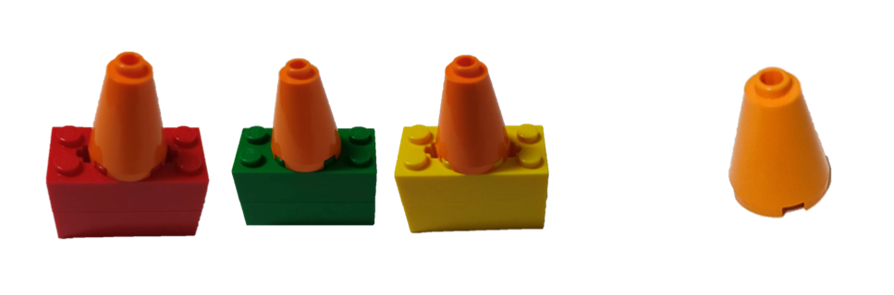
物資（紅，綠，黃）
高約2.1cm
寬約1.6cm
【物資由2塊（2*4）積木磚加上1個橘色圓錐（高度約2.1cm,寬度約1.6cm）組成】
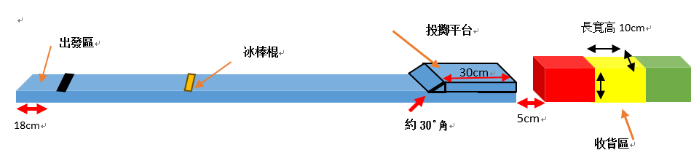
場地說明：
- 場地使用約1.8公分厚，約23公分寬之合板組成之機器人行走軌道，軌道中間會有1-2支扁平冰棒棍高度的障礙物，冰棒棍障礙物的連接部份以約5公分寬之膠帶黏貼。
- 軌道直線長度在60cm~180cm間，實際長度於現場抽出。
- 終點有定點投擲平臺，長約30公分，高約1.8公分，前方有約30°角的斜坡。
- 物資由三個不同顏色（紅，黃，綠）的（2*4）積木磚2塊加上一個橘色圓錐（高度約2.1cm,寬度約1.6cm）組成（如示意圖）。
- 投擲平台與收貨區顏色盒子有間隔5cm的距離，收貨區域由3個長10cm寬10cm高10cm不同顏色的盒子(材質為3mm的PP板)組成，收貨區顏色盒子的排列順序為隨機，實際顏色順序比賽當天現場公布。
物資投入同樣顏色盒子  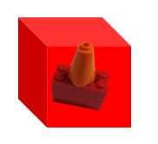 | 物資投入不同顏色盒子  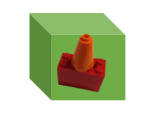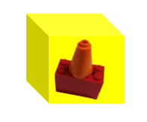
計分方式：
機器人比賽時間為2分鐘，比賽當天現場抽籤決定物資的顏色，抽籤決定顏色收貨區的順序。機器人帶著顏色物資從出發區出發越過障礙物後到達終點的投擲平台，然後將物資投擲到相同顏色之收貨盒子即完成任務。。
- 機器人依序完成障礙跑道，以依序完成度計算其分數，如下：
(A)物資通過出發區可得10分。
(B)物資通過冰棒棍障礙物可得20分。
(C)機器人成功爬上投擲平台但物資掉落，可得30分。
(D)機器人成功爬上投擲平台且物資仍在機器人上面，可得50分。
- 機器人將物資投擲到不同顏色的收貨盒子，得50分。
- 機器人將物資投擲到相同顏色的收貨盒子，得100分。
- 不限出發次數，直到完成任務或時間結束後，以顏色物資的最後落點計算總得分數。
- 2分鐘內完成任務，且機器人將物資成功投擲到相同顏色的收貨盒子即完成任務。剩餘秒數轉為分數，加總計得分數(加計分舉例：機器人帶著物資成功離開出發區並越過障礙物並順利爬上投擲平台並將物資投入相同顏色的收貨盒子裡，耗時100秒，剩餘20秒。所以總分為：10+20+50+100=180+20=200分)。
- 實際場地以當天公佈為標準。

- 震震有馳（中年級）競賽場地示意圖如下：正式的競賽場地於競賽當天抽籤抽出。
機器人組成與限制：
- 參賽隊伍組成的機器人之材料不限，參賽隊伍需自備參賽所需之設備、軟體和電腦。
- 機器人所有零件包含 馬達、感應器、積木、輪胎…等等，不得事先組裝或結合。
- 選手不能攜帶說明書、機器人組裝圖片或文字（不論形式）。
- 震震有馳機器人必須以全自動之方式進行任務，不得以有線、無線射頻、紅外線遙控或任何無線通訊方式遙控，須以全自主運動之方式進行挑戰(關閉藍芽)。
- 震震有馳機器人只能使用1個控制器、不超過3個馬達，感測器只能使用馬達之角度感測器。
- 比賽選手報到完畢進入會場不可組裝機器人，需要主辦單位宣布所有選手開始組裝機器人方可以開始，請提醒選手們請勿違規。
- 比賽當天選手們不可攜帶尺等相關測量工具進入比賽場地進行量測。
- 震震有馳機器人於競賽開始時或結束後，寬度、長度均需小於25公分，機器人整體高度皆不限制。
- 機器人各輪所使用之輪胎總寬度不得大於4公分(包含驅動輪和惰輪)，並聯輪胎會被認定為一顆輪胎，請選手留意。
- 比賽時，先就位於起點處，需於30秒內準備就緒。準備就緒後舉手向裁判示意可進行比賽，當裁判發出哨聲後，操控手即可啟動機器人。
- 比賽過程中一旦選手接觸到機器人的任何部位，均要求將機器人送回起點後繼續比賽，時間持續計時。
- 競賽場地：
- 震震有馳(中年級）競賽場地示意圖如下：正式的競賽場地於競賽當天抽籤抽出。
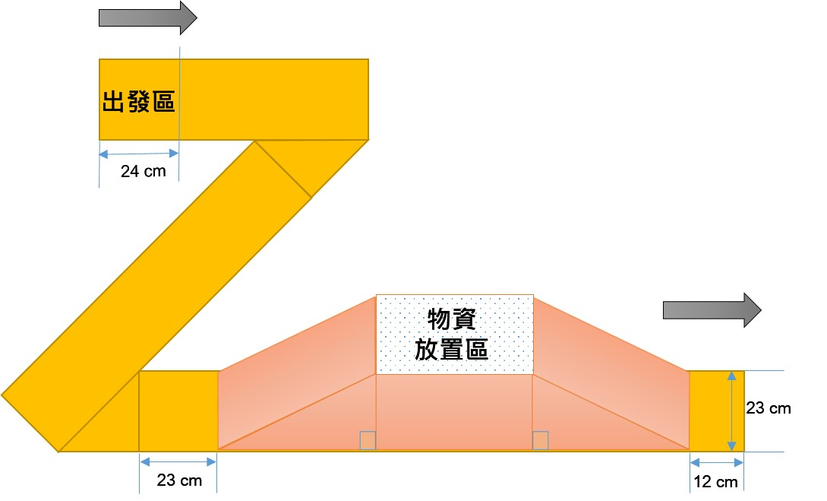
圖Ａ-1：中年級競賽場地示意圖(3段2彎)
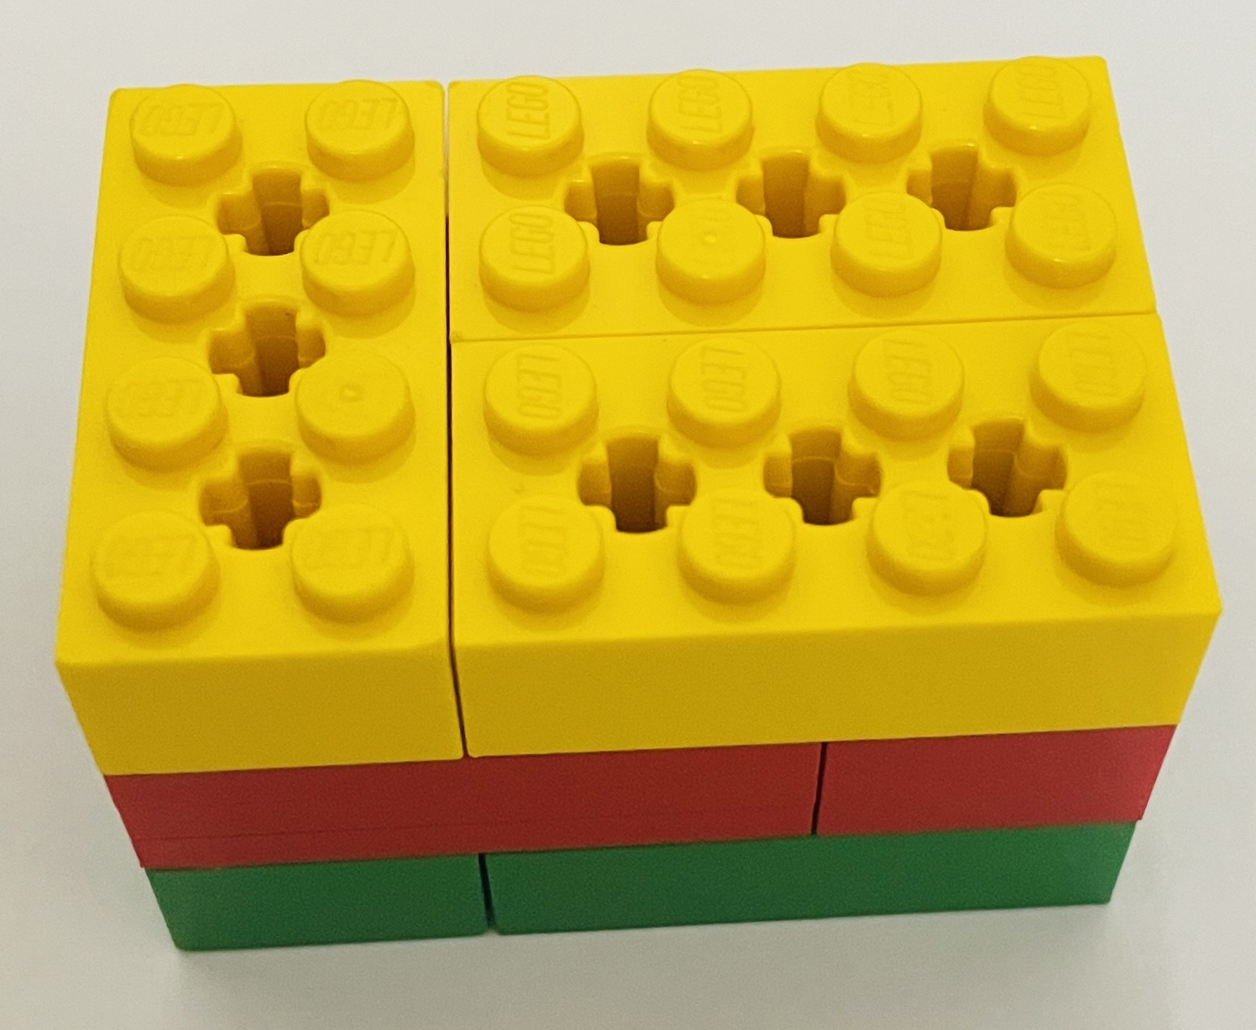
圖Ａ-2：運送之物資

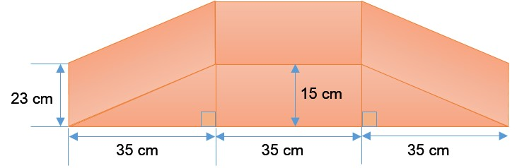
圖B：終點爬坡平臺規格尺寸示意圖
說明：
- 場地使用約1.8公分厚，約23公分寬之合板組成之機器人行走軌道及爬坡平臺。
- 軌道直線部分在60 cm~180 cm之間，用各種不同長度設計，轉角採左右 45°, 90°, 135°角度組成，長度於現場抽出。
- 轉角的連接部份以約5公分寬之電工膠帶(俗稱電火布)黏貼。
- 終點為一具有上、下坡的平臺，爬坡平臺規格尺寸如示意圖（圖B），設置於最後一段迷宮直線跑道上（如圖A-1）。
- 運送之物資為2*4積木磚共9塊，一層3塊，堆疊成三層製作（如圖A-2）
- 實際場地以當天公佈為標準。
計分方式：
- 震震有馳：2分鐘內機器人完成迷宮段及爬坡段並留置物資於平臺上後離開軌道為完成任務。
迷宮段—以依序通過多少個直線段和轉彎段計算其分數
      - 通過一個直線段可得10分。
      - 通過一個轉彎段可得20分。
      - 每一個直線段和轉彎段的開始和完成皆有一標線，以機器人與軌道接觸部位完全通過該完成標線才能取得該段分數。
爬坡段—以依序通過上坡段、平臺放置區、下坡段計算其分數
      - 通過上坡段可得10分。
      - 通過平臺可得10分。
      - 成功留置運送之物資於平臺上可得100分
      - 通過下坡段可得10分。
      - 上坡段、平臺、下坡段的開始和完成皆有一標線，以機器人與軌道接觸部位完全通過該完成標線才能取得該段分數。
- 機器人正投影不得超越出發區起始線，離開出發區時必須載運貨物，。
- 計算分數時，以貨物確實載運在機器人上，機器人完全經過得分標線為標準。
- 如單次2分鐘內走完全程且成功留置物資於平臺上，剩餘之秒數轉為分數，例如40秒完成，則分數再加上80分。
- 機器人本體在運送過程中任一部分接觸到地面（物資不在此限），須取回出發區重新出發（即機器人重置），時間不暫停。
- 比賽期間機器人可以重置，回到出發區重新出發，時間不暫停，重置前所取得之分數不採計。

- AI救難英雄(高年級、國中組）競賽場地示意圖如下：正式的競賽場地於競賽當天 抽籤公佈
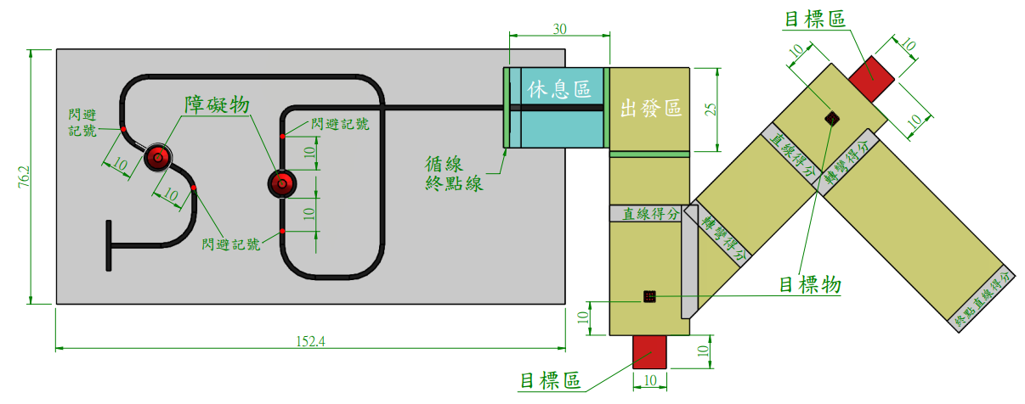
圖一 國中組比賽場地示意圖(單位：公分)
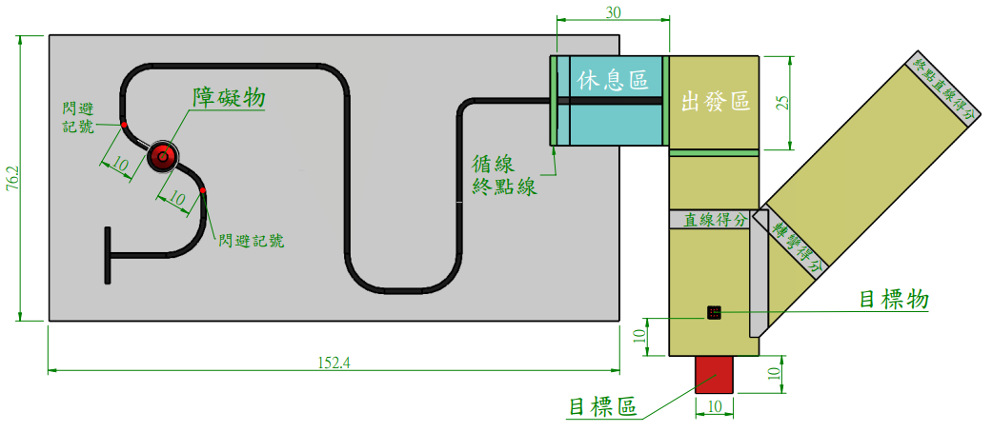
圖二 國小組比賽場地示意圖(單位：公分)

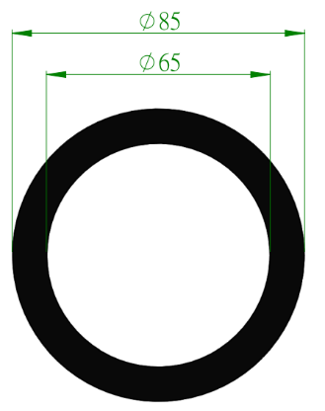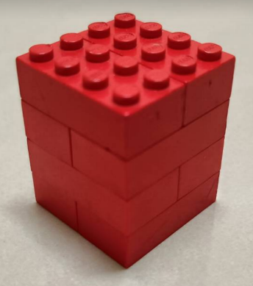
圖三：障礙物貼紙
圖四：目標物
AI救難英雄：背景故事
發生嚴重自然災害，前往山區道路隨時有巨石滾落，部分道路有攏起形成段差。前一批救難隊伍不慎遺落重要救難物資在山區道路上，但救災車輛已經損壞無法行駛。救災指揮中心評估災情嚴重，暫時不適合派遣人力前往協助。
現在，需要各位出動AI無人救災車輛，沿著道路前往山區，遇到落石要進行閃避，注意行車安全。遇到攏起的道路時，要克服困難，繼續前進，同時尋找散落在某處的重要救難物資。想辦法將救難物資運送到避難所，協助災民度過難關。
  - 機器人規定：
- 只能使用一臺主機。
- 寬度、長度均需小於25公分，高度、重量不限。
- 可以使用陀螺儀。
  - 場地說明：
- 場地分成第一段的循線避障區，和第二段的木板迷宮區(如圖一：國中組、圖二：國小高年級組)。
- 第一段的循線避障區：
- 場地寬度約76.2公分，長度約152.4公分，材質為相片紙輸出上霧膜或PP消光帆布。場地底色為白色，軌跡線路顏色為黑色，路線於現場公佈。
- 循線軌跡為線寬約1.3公分的連續軌跡。國小高年級組的無交叉路口。國中組的循線軌跡有1個交叉路口，可能有虛線、斷路、交叉路或T字路線，實際場地以當天公佈為標準。
- 障礙物：循線軌跡上會放置保特瓶做為障礙物，高度約23公分，直徑約6.5公分，總重量約100±10公克（瓶內會填充清水）。國小組會設置一個障礙物，國中組會設置二個障礙物。
- 障礙物放置位置於當天公佈，會黏貼一張外徑8.5公分、內徑6.5公分的黑色圓環，作為障礙物放置基準，如圖三。
- 避障動作開始及結束記號：從障礙物放置基準的黑色圓環邊線沿循線軌跡向前、向後10公分處會各有避障動作開始記號及結束記號，記號為一直徑0.9公分的紅色圓形，供避障動作軌跡判定用。
- 第二段的木板迷宮區：
  - 木板迷宮區軌道約1.8公分厚，約23公分寬之合板，直線軌道長度在30公分~100公分之間，各段長度不同，彎道採左右45°,90°,135°角度組成，可能左轉或右轉，各段直線及彎道連接部份以約5公分寬之膠帶黏貼。
  - 國小組木板迷宮為二段一彎，國中組為三段二彎。
  - 軌道組成：
①休息區：休息區長30公分，前緣有一30度角上坡坡道，即為循線避障區終點線。軌道中央有一長度30公分、寬度約1.8±0.2公分的黑色循線引導線，供循線上坡引導。上坡坡道前端和進入下一彎道邊緣均有一綠色線條供判斷用。
②90度彎道：彎道後方可供選手蹲在此處，重新放置機器人。
③第一段直線軌道：首端為出發區，長度25公分，為重新出發時機器人的出發位置。軌道上，末端距離邊緣10公分處有一目標物。軌道外接有約10公分×10公分的目標區（紅色瓦楞板，厚度約3mm）。
④第一段彎道。
⑤第二段直線軌道：
國小組：末端標線即為終點線。
國中組：軌道上，末端距離邊緣10公分處有一目標物。軌道外接有約10公分×10公分的目標區（紅色瓦楞板，厚度約3mm）。
⑥第二段彎道(僅國中組)。
⑦第三段直線軌道(僅國中組)：末端標線即為終點線。
  - 目標物：軌道上會放置目標物，由2×4紅色積木磚，共8塊組成，一層2塊，交叉堆疊成4層，如圖四。國小組會放置一個目標物，國中組會放置二個目標物。
  - 實際場地以當天公佈為標準。

  - 競賽規則：
- 選手將機器人放到循線避障區起點線前（機器人正投影不可超過起點線），舉手表示準備完成，等待裁判下達開始口令，機器人出發，計時開始。時間2分鐘。
- 從循線避障區起點出發，沿線行走，走到循線避障區，進入木板迷宮區，沿著木板行走到目標區。
- 循線避障區行走時，機器人正投影若完全離開黑線即循線失敗，需重新開始。實施閃避動作時則不在此限制範圍，但閃避動作需遵守第4條規則實施。
- 實施閃避動作時，機器人正投影需經過循線軌跡上的閃避動作開始記號，才可以開始實施，機器人正投影才可以完全離開循線軌跡並允許短暫接觸地面。閃避動作結束時，機器人正投影也需經過循線軌跡上的閃避動作結束記號，才能回到循線軌跡上繼續循線，若未達成任一條件，即需重新開始。一次閃避動作只能閃避一個障礙物。
- 在循線避障區若循線失敗，選手可將機器人拿回循線起點重新循線，時間繼續，分數重新計算。障礙物要由裁判重新放回，放回後才能再開始。
- 機器人的正投影碰觸到循線避障區終點線，即完成循線避障區任務並取得此區的成績。
- 機器人需自主爬上木板迷宮區的休息區內，才能視為進入木板迷宮區，此時選手可以選擇讓機器人繼續自主完成木板迷宮區的任務或是選擇將機器人拿到第一段直線軌道的出發區重新行走，時間繼續。
- 機器人如果無法自主爬上木板迷宮區的休息區，選手可選擇將機器人拿回循線起點重新循線，時間繼續，分數重新計算。障礙物要由裁判重新放回，放回後才能再開始。或直接選擇比賽結束，僅取得循線避障區分數。
- 進入木板迷宮區後，若行走失敗，選手可將機器人拿回第一段直線軌道的出發區重新行走，時間繼續，木板迷宮區的成績重新計算(已得到循線避障區的分數不變)。目標物要由裁判重新放回，放回後才能再開始。
- 在木板迷宮區，選手要手動放置機器人時，機器人正投影要在出發區內。
- 在木板迷宮區，需將目標物推到軌道末端的目標區內。
- 當機器人正投影完全通過木板迷宮區的最後一個終點得分線，由選手舉手告知裁判，結束比賽，停止計時，計算分數並簽名。
- 比賽過程中，選手隨時可以舉手告知裁判，結束此場比賽，計算登記目前成績。
- 機器人行進中若接觸到選手、或是地面（除非符合第四條規則），均需重新拿回出發區重新開始。在循線避障區要拿回循線區起點；在木板迷宮區要拿回木板迷宮出發區或循線區起點。
  - 計分方式
- 機器人正投影有接觸到循線避障區終點線，循線完成加100分，僅加分一次。
- 機器人由循線避障區域自主爬上木板迷宮區的休息區，符合以下情況均可加100分。僅加分一次。
  - 爬上休息區後，未停止持續前進，機器人正投影完全通過休息區末端綠色標線。
  - 爬上休息區後，機器人動作停止，機器人正投影完全在休息區內。如果只有部分在休息區內，僅加50分。
- 結束循線避障區比賽時，障礙物完全在圓圈內，加100分；部分離開，加50分；完全離開，加0分。機器人正投影需經過障礙物前後的閃避動作開始及結束記號，才能加計該障礙物的分數。
- 每一個直線段和彎道段的開始和結束均有一膠帶黏貼標線，機器人正投影需完全通過該標線才能取得該段分數。
- 木板迷宮區通過一段直線10分，通過一段彎道10分。
- 比賽結束時，目標物在目標區，完全放入一個加100分，部份放入一個加50分。
- 機器人從循線避障區的循線起點開始，爬上木板迷宮區，並能夠自主行走，通過木板迷宮區的最後一個終點得分線，且在比賽結束前選手都沒有碰觸到機器人，可額外加100分。
- 機器人跑完所有軌道，且所有目標物均完全放入到目標區時，剩餘秒數加入總分。

- 食來運轉(國中組、高中職組）-競賽場地示意圖如下：正式的競賽場地於競賽當天抽籤公佈。

國中組比賽場地示意圖
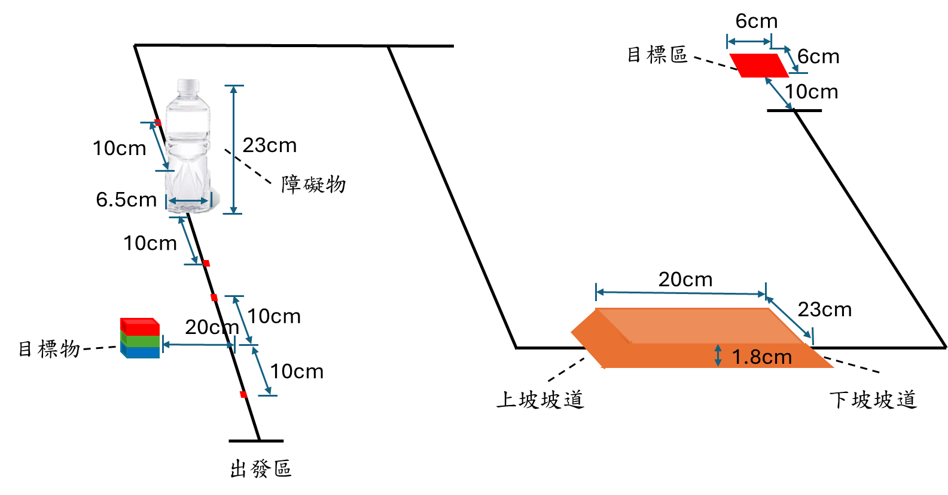
高中組比賽場地示意圖
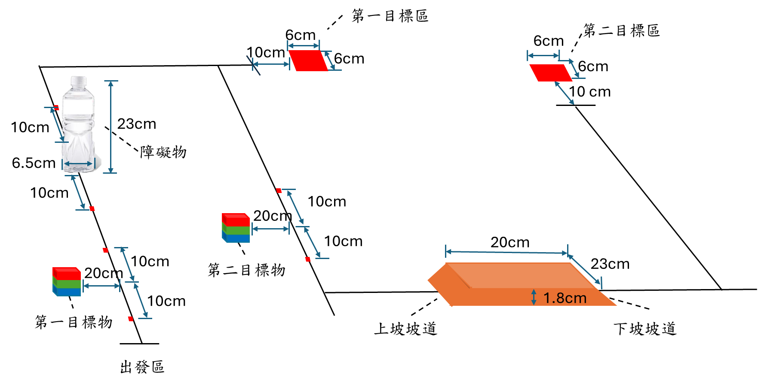
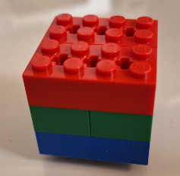
圖一：障礙物貼紙
圖二：目標物
- 機器人規定：
- 寬度、長度均需小於25公分，高度、重量不限。
- 可以使用陀螺儀。
- 場地說明：
- 場地寬度為約76.2公分，長度為約152.4公分，材質為相片紙輸出上霧膜或PP消光帆布。場地底色為白色，軌跡線路的顏色為黑色，路線於現場公佈。
- 國中組-軌跡線路為線寬1.3公分，有1個交叉路口，可能有虛線或斷路或T字路線，實際場地以當天公佈為標準。高中組軌跡線路為寬0.75公分，有1個交叉路口，可能有虛線或斷路或T字路線，實際場地以當天公佈為標準。
- 障礙物：循線軌跡上會擺放一個保特瓶做為障礙物，高度約23公分，直徑約6.5公分，總重量約100±10公克。
- 障礙物擺放位置於當天公佈，會黏貼一張外徑約8.5公分、內徑約6.5公分的黑色圓環，作為障礙物擺放基準，如圖一。
- 避障動作開始及結束記號：從障礙物放置基準的黑色圓環邊線沿循線軌跡向前、向後10公分處會各有避障動作開始記號及結束記號，記號為一直徑0.9公分的紅色圓形，供避障動作軌跡判定用。
- 目標物：擺放垂直於軌道向左或向右20cm處，由2×4紅色積木磚2塊、綠色積木磚2塊及藍色積木磚2塊，共6塊組成，一層2塊，交叉堆疊成3層，如圖二。國中組會擺放一個目標物，高中組會擺放二個目標物。
- 夾取目標物動作開始及結束記號：軌道對應目標物中心之垂直點，向前、向後10公分處會各有夾取目標物動作開始記號及結束記號，記號為一直徑0.9公分的紅色圓形，供夾取目標物動作軌跡判定用。
- 木板上下坡坡道：長度約30公分，寬度約23公分，厚度約1.8公分厚之合板，前後各約30度上下坡道，木板上無循線軌跡。
- 目標物、障礙物及木板上下坡坡道擺放位置於當天公佈，障礙物及木板上下坡坡道皆擺放於目標物後。
- 目標區：紅色方形色塊，長寬各約6公分，供目標物擺放。
- 競賽規則：
- 選手將機器人放到起點線前，舉手表示準備完成，等待裁判下達開始口令，機器人出發，計時開始，時間2分鐘。
- 國中組：從起點線後出發循線，將目標物夾起離地，載著目標物循線避開障礙物，經上下坡坡道，循線至終點線將目標物擺放在目標區內。高中組：從起點線後出發循線，將第一目標物夾起離地，載著第一目標物循線避開障礙物，將第一目標物擺放於第一目標區內，循線至第二目標物，將第二目標物夾起離地，經上下坡坡道，循線至終點線將第二目標物擺放於第二目標區內。
- 循線行走時，機器人正投影若完全離開黑線即循線失敗，需重新開始，但在實施夾取目標物、閃避障礙物及上下坡坡道時不限，在動作結束後需立即回到黑線上繼續循線。
- 實施夾取目標物動作時，機器人正投影需經過循線軌跡上的夾取目標物動作開始記號，才可以開始實施，機器人正投影才可以完全離開循線軌跡。夾取目標物動作結束時，機器人正投影也需經過循線軌跡上的夾取目標物動作結束記號，才能回到循線軌跡上繼續循線，若未達成任一條件，即需重新開始。
- 實施閃避動作時，機器人正投影需經過循線軌跡上的閃避動作開始記號，才可以開始實施，機器人正投影才可以完全離開循線軌跡。閃避動作結束時，機器人正投影也需經過循線軌跡上的閃避動作結束記號，才能回到循線軌跡上繼續循線，若未達成任一條件，即需重新開始。
- 若機器人循線失敗、目標物運送途中掉落地面（非目標區）或上下坡道中跌落，選手可將機器人拿回起點線後重新循線，時間繼續，分數重新計算。障礙物、目標物要由裁判重新放回，放回後才能再開始。
- 選手手動擺放機器人時，機器人正投影要在出發區內。
- 當機器人到達目標區，完成目標物擺放後，機器人正投影完全離開目標區紅色方形色塊，由選手舉手告知裁判，結束比賽，停止計時，計算分數並簽名。
- 比賽過程中，選手隨時可以舉手告知裁判，結束此場比賽，計算登記目前成績。
- 計分方式
- 國中組機器人比賽中，夾取目標物（完全離地）加50分 (僅一次) 。
- 高中組機器人比賽中，夾取第一目標物（完全離地）加50分 (僅一次) ；夾取第二目標物（完全離地）加50分 (僅一次) 。
- 機器人夾取目標物（完全離地）通過障礙物，在完成比賽時，障礙物完全在圓圈內，加100分；部分離開，加50分；完全離開，加0分。
- 機器人夾取目標物（完全離地）成功通過上下坡坡道，加100分 (僅一次) 。
- 機器人完成比賽時，目標物正投影有接觸到目標區，完全放入一個加100分，部份放入一個加50分。
- 機器人行進中若接觸到選手或是地面，均需重新拿回出發區重新開始。
- 機器人完成比賽，目標物擺放到目標區後，機器人正投影完全離開目標區紅色方形色塊，剩餘秒數加入總分。

- 全國冠軍盃-築夢踏實競賽場地示意圖如下：正式的競賽場地於競賽當天抽籤抽出。
- 全國賽競賽規則：
- 機器人組成與限制：
- 參賽隊伍為2-3人與一個遙控裝置一個機器人主體，隨機抽選另一隊搭配為同盟。每場比賽兩個同盟同時進行。
- 參賽隊伍組成的機器人之材料不限，參賽隊伍需自備參賽所需之設備、軟體和電腦。
- 機器人所有零件包含 馬達、感應器、積木、輪胎…等等，不得事先組裝或結合。
- 選手不能攜帶說明書、機器人組裝圖片或文字（不論形式）。
- 國小高年級組競賽方式為2分30秒之遙控模式。國中組、高中組競賽方式為前30秒自主移動與後2分鐘遙控模式。
- 設備使用方式二擇一如下:
a. 使用載具(包含手機、平板、筆電等)為遙控裝置。1個控制器為機器人主體，機器人主體使用馬達不超過四個，感應器不限。
b. 1個控制器為遙控裝置，此遙控裝置上硬體設備不做限制。1個控制器為機器人主體，機器人主體馬達使用不超過四個，感應器不限。
- 比賽選手報到完畢進入會場不可組裝機器人，需要主辦單位宣布所有選手開始組裝機器人方可以開始，請提醒選手們請勿違規。
- 為避免爭議，禁止不同聯盟共用機構。
- 機器人主體高度需小於25公分、寬度與長度均需小於23公分(包含上場使用的物件一併量測)。遙控裝置不在量測範圍。
- 此競賽方式主要以堆疊方式進行，需同盟內成員合作完成。

- 場地與任務道具介紹：
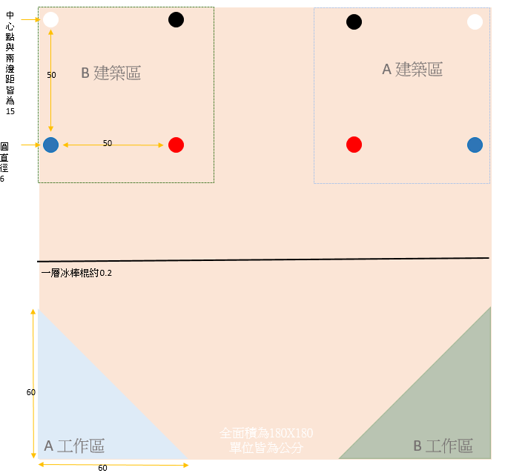
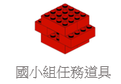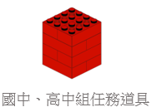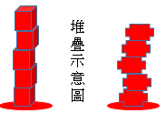
- 場地主體大小為180cm X 180cm之圖紙 ，其下方墊有木板。圖上兩建築區75x75中各有四個直徑6cm圓形色塊(用以擺放積木)。與邊界距離15cm 相互間隔50cm (皆以圓心計算)
- 場地中央有一條扁平冰棒棍橫穿場地厚度約0.2cm，與建築區距離依現場地圖為準。
- 工作區為長60cm之三角形 ，工作區中可碰觸機器人，與補充任務道具。
- 任務道具分為國小組由六個八格積木拼接而成。國中、高中組由八個八格積木拼接而成，拼接樣式如上。
- 任務積木共分四色，每色各五個另有一個特殊色一共21個。需將同顏色積木道具堆疊至地圖上同色塊上。特殊色道具積木將由長官決定其放置之色塊。
- 競賽規則：
- 比賽時，先就位於工作區，檢測機器人主體(包含上場零件)是否合乎規定。
- 操控手站立位置為己方建築區界外處，任務積木放置者站立位置為己方工作區界外處，裁判站立位置為兩工作區之間。
- 國中組與高中組於比賽開始的第一階段，兩個聯盟各自派出一台機器人，在不互相干擾的情況下帶著特殊色積木道具使機器人以自動移動方式放置於指定區域(指定區為長官抽選的圓形色塊)，時間不超過三十秒。高中組的任務積木起始處必須接觸自己工作區的圖紙，國中組的任務積木起始處必須在自己工作區。若任務失敗無法將特殊色積木放置於指定區域則由裁判回收該積木。國小組無自動移動環節直接將特殊色積木道具擺放到指定位置。
- 第二階段為遙控機器人模式，限時兩分鐘。參賽者自行分配操控手與任務積木放置者。機器人將由工作區出發一次最多帶走兩個任務積木。高中組的任務積木必須接觸自己工作區的圖紙除非是兩個堆疊放置。國中組與國小組任務積木需在工作區內放置。
- 任務積木不得以人力方式將其拆解或兩相拼接。
- 堆疊任務積木必須同色否則不予計分 (特殊色視同通用所有顏色)，堆疊各色無先後順序別，特殊色所在之色柱該柱為兩倍計分。
- 工作區中當機器人無接觸任務積木時可進行人為調整，其餘區域只能依靠機器人作業，例如推拉積木或是收取雙方散落零件，違規者須回復到先前狀態。
- 任務積木完全離開場地視為出界，不得取回。機器人其中一輪離開場地視為出界。自身機器人若無法控制或出界時需己方另一機器人回到工作區，方可手動拿回機器人。若己方兩個機器人同時故障或界外則等待二十秒方可手動取回。
- 若經裁判判定為故意阻擋對方機器人移動或作業則該機器人判罰靜止動作20秒。
- 若機器人在對方建築區內直接損毀對方任務積木或是間接推擠導致對方任務積木損毀，則該機器人判定出局，出局的機器人在比賽結束前不得返場。該堆疊之任務積木以被損毀前的狀態計分。(損毀的定義為堆疊之任務積木遭破壞或遭推移。)若己方兩台機器人皆為出局狀態，則不論分數直接判定為失敗方。
- 計分方式
- 計分以結果論，依時間結束時的狀態為準。
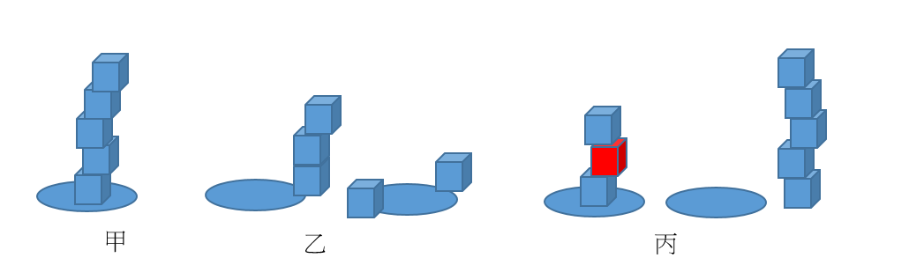
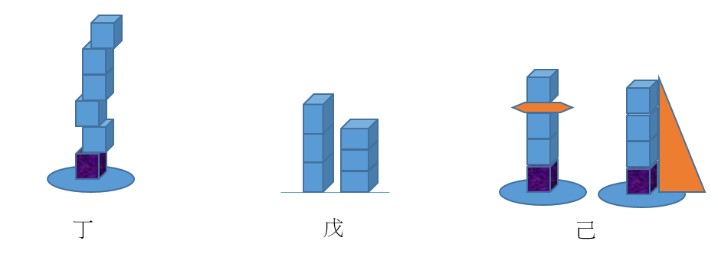
- 任務積木完全進入適配顏色區域則第一層為10分、第二層20分、第三層30分、第四層40分、第五層50 分、第六層60 分。甲圖共計150分。(有效色柱定義:國小組、國中組疊兩層，高中疊三層方可稱為有效色柱，)。計分時若有兩根有效色柱層數相同則總分乘1.5倍，三根有效色柱層數相同則總分乘2倍，擇優一次。
- 任務積木若只是部分進入區域則分數減半。乙圖左為30分、右為10分。
- 任務積木若完全離開區域則計0分，如丙圖右。若色柱出現顏色不匹配亦計0分，如丙圖左。
- 特殊任務積木所在色柱計分加倍，如丁圖為210x2共計420分。
- 如圖己，任務積木參雜或接觸選手之設備、零件亦不予計分。
- 計分範例
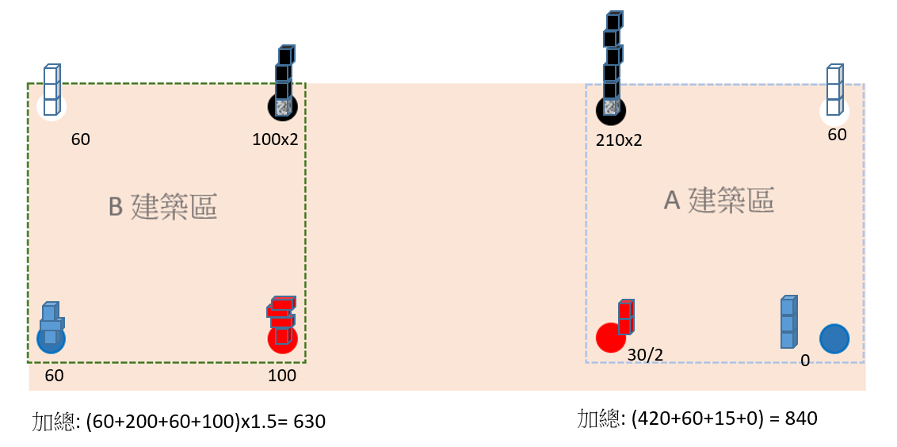
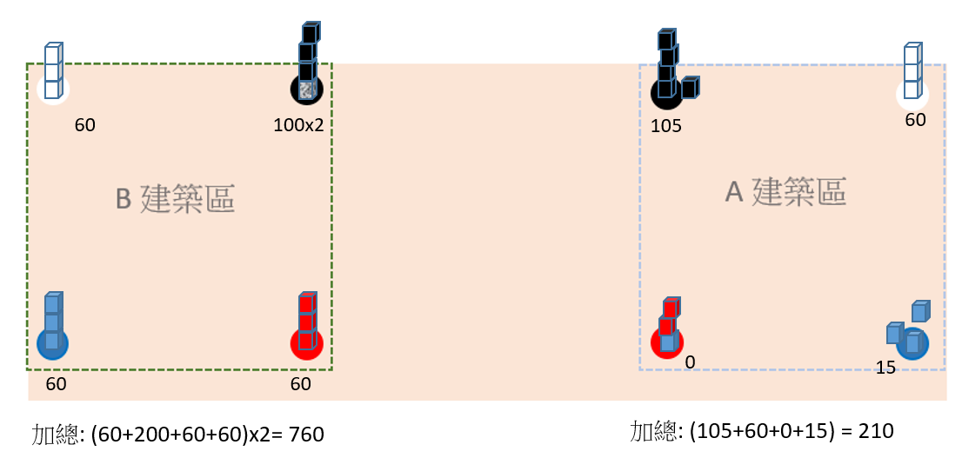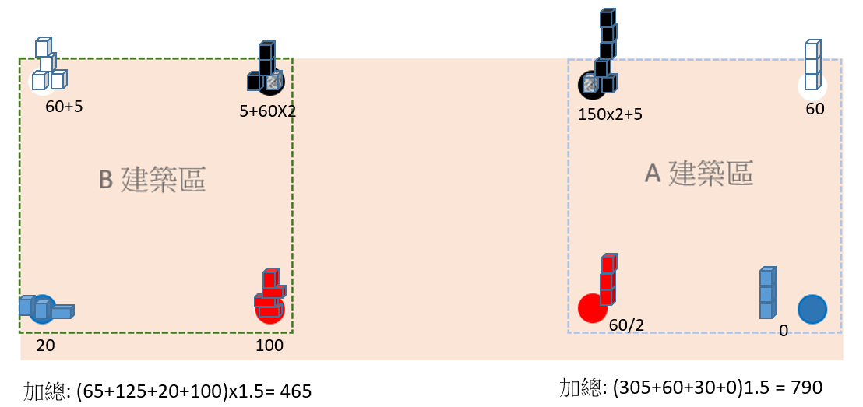
- 賽事進程
- 比賽將分為兩個階段進行，參賽隊伍兩組組成聯盟，進行聯盟對抗。第一階段為小組循環賽（分組依報名隊伍數而定），將決出小組二~四強（依報名隊伍數而定）。第二階段為淘汰賽，由出線聯盟挑選一隊被淘汰隊伍為己方第三隊，進行淘汰賽。
- 比賽當日各參賽隊伍依報名隊伍順序抽取號次，在大會預先排定的對戰表中找到自己號次位置，並可得知與之同盟的隊伍。對戰對手與次數依照對戰表排序進行，選手須保持機器待命狀待。在本日賽程中同盟夥伴是不變的，除非第一階段未能晉級。
- 第一階段被淘汰之聯盟結束聯盟編制，第二階段時各小組出線聯盟依排名順序挑選一隊被淘汰隊伍為自身聯盟的補充隊伍，第二階段為單循環淘汰賽，每場比賽由各自聯盟的三支隊伍選擇兩台機器人上場。
- 每場比賽同聯盟上場選手不得超過四名(包含遙控操作手、任務積木補充手等)。機器人本體數量不超過兩台。
- 每場比賽得分數並不影響總成績，比賽成績將各自保管，大會只登記獲勝方的積分，獲勝方將得到兩點積分，平手則雙方各得一積。第一輪各小組將依積分高低取出二~四強(依參賽隊伍數量調整)，若有同積分時，兩聯盟PK一場分高低，後面排名將隨之而變。
- 第二階段聯盟中三台機器人將任選兩台上場進行，直至分出冠軍。
- 獎項:冠軍 同一聯盟之三隊 、亞軍 同一聯盟之三隊 、季軍 同一聯盟之三隊，若干獎項。

